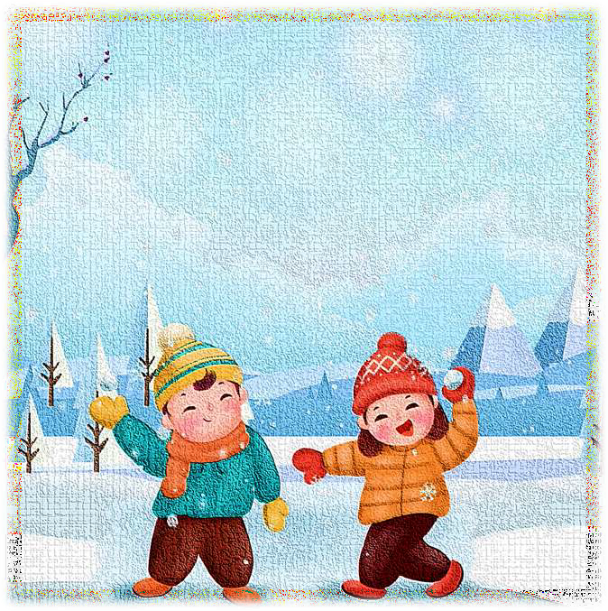

«ЗИМНИЕ ЗАБАВЫ ДЛЯ БОЛЬШИХ
И МАЛЕНЬКИХ

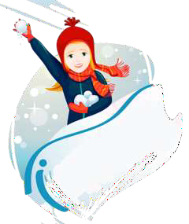

Наступления зимы с нетерпением ждут все – малыши, подростки и взрослые. Чистый белый снег вносит большое разнообразие в детские развлечения. Коньки,
лыжи и катание на санках – только небольшая часть зимней программы. Большое количество интересных игр и занятий позволяет расширить досуг детей во время прогулок.
ЛЕПИМ И СТРОИМ ИЗ СНЕГА
Особое удовольствие, как малыши, так и взрослые получают, когда снег хорошо лепится. Множество зимних забав связано именно с возможностью почувствовать себя строителем, скульптором, художником или метким стрелком:

ЛЕПИМ И УКРАШАЕМ СНЕЖНЫЕ СКУЛЬПТУРЫ
Не только дети, но и взрослые с удовольствием катают снежные комки и лепят различные фигуры – от классического снеговика до Деда Мороза со Снегурочкой или разных зверушек. Мягкий податливый снег помогает детям воплощать свои творческие идеи, развивая воображение ребенка. Если малышам дать акварельные или гуашевые краски, они с большим воодушевлением раскрасят вылепленные
фигурки.

СТРОИМ ГОРКУ
Строительство горки в компании сверстников под руководством и при помощи взрослых доставляет детям большое удовольствие. Ведь когда немного подморозит, они могут воспользоваться плодами своего труда.

РИСУЕМ СНЕГОМ
Если рядом с детской площадкой есть большое дерево, стена дома или веранды, выкладывая на поверхности снежки в определенном порядке можно создать прекрасный зимний пейзаж. Картина получится еще более привлекательной, если ее оживить разноцветными красками.

СНЕЖНЫЕ БАТАЛИИ
Игра в снежки издавна считается веселым и увлекательным занятием в зимнее время. Если предварительно построить крепости и разделиться
на 2 армии, можно устраивать настоящие снежные баталии.

ЧЕЙ КОМ БОЛЬШЕ
Дети встают по двое и по команде начинают катать снежные комки. Взрослые засекают время, к примеру, 5 минут, после чего выбирают самый большой комок и называют победителей.

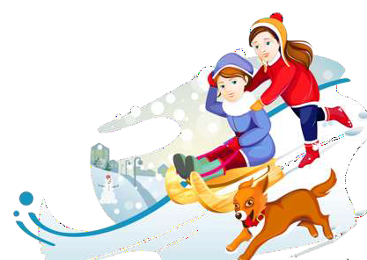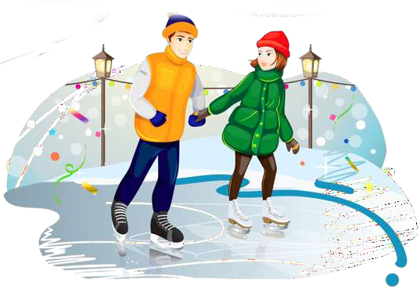

УВЛЕКАТЕЛЬНЫЕ ЗИМНИЕ СОСТЯЗАНИЯ НА САНКАХ
Обычные санки, которыми пользовались в детстве еще наши предки, используют не только для катания с горы, но и для различных соревнований.

КТО БЫСТРЕЙ
Выбрав ровную площадку, на некотором расстоянии друг от друга чертят 2 линии, которыми обозначают старт и финиш. Игроки объединяются парами и рассаживаются на санки друг к другу спиной. Цель соревнующихся пар
– первыми добраться до финиша, отталкиваясь при этом, только ногами.

КТО КОГО ПЕРЕТЯНЕТ
Двое санок размещают напротив друг друга на расстоянии 3-4 метров. Между ними на равном отдалении проводится граница. Участники
соревнования садятся в сани, держа в руках веревку от санок противника. Их задача перетянуть соперника на свою сторону, чтобы санки пересекли обозначенную границу.
Ноги игроков во время состязания не должны касаться земли.

ЭСТАФЕТА
Игроки делятся на несколько команд. На расстоянии 10-20 метров проводятся 2 черты. У одной из них в колонны выстраиваются все команды. Один игрок от каждой из них садится на санки, второй везет его до границы, разворачивается и возвращается обратно. В санки садится следующий игрок, а участник, сидевший в них до этого, становится везущим.

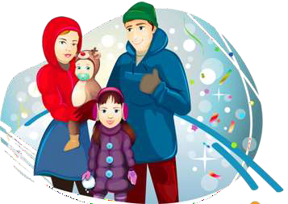

ЗИМНИЕ ЗАБАВЫ ДЛЯ САМЫХ МАЛЕНЬКИХ

ДЕЛАЕМ АНГЕЛА
Маленькие детки безумно любят валяться в снегу. Покажите крохе, как можно сделать на снежном покрове ангела или птичку. Для этого малыш должен лечь на спинку в чистый, не натоптанный снег, развести в сторону ручки и ножки. Постепенно передвигая руки вверх к голове и вниз к туловищу, оставлять на снегу отпечатки. То же самое нужно проделать ножками, только не разводить их слишком широко. После этого нужно помочь малышу встать, оставив как можно меньше следов рядом с отпечатком. Полученный на снегу контур будет очень похож на маленького ангела.

ИГРАЕМ В СЛЕДОПЫТА
Отправляясь на прогулку с малышом в лес или парк, предложите ему увлекательную и познавательную игру. На чистом, не тронутом снегу остаются следы больших и маленьких птиц, белок или собак. Пусть малыш попробует угадать, чьи следы вы обнаружили. Предложите крохе полазить по чистому снежку и оставить на нем узор из своих следов. Это будет его посланием обитателям леса или парка.

ПРОТАПТЫВАЕМ ДОРОЖКИ
Покажите малышу, как можно прокладывать дорожки в снегу, если ставить ноги в разных положениях – елочкой, поперек движения или сделать тропинку, похожую на лыжню. Пусть малыш попробует пройти строго по вашим следам. Для его маленьких ножек это будет довольно сложное задание.

ЗИМНЯЯ ПОРА – ПРЕКРАСНОЕ ВРЕМЯ ДЛЯ КАТАНИЯ НА ЛЫЖАХ, САНКАХ ИЛИ КОНЬКАХ. А СКОЛЬКО УДОВОЛЬСТВИЯ ПОЛУЧИТ МАЛЫШ,
БАРАХТАЯСЬ В ТОЛЬКО ЧТО ВЫПАВШЕМ БЕЛОСНЕЖНОМ СНЕГУ, ПРОКЛАДЫВАЯ ЛАБИРИНТ, ВЫКАПЫВАЯ УКРЫТИЕ В СУГРОБЕ ИЛИ
СКАТЫВАЯСЬ ВМЕСТЕ С МАМОЙ ИЛИ ПАПОЙ С ОГРОМНОЙ ГОРКИ В ПАРКЕ. КРОМЕ ОПИСАННЫХ ВЫШЕ ИГР, МОЖНО ПРИДУМАТЬ ЕЩЕ МНОГО
ИНТЕРЕСНЫХ РАЗВЛЕЧЕНИЙ.

